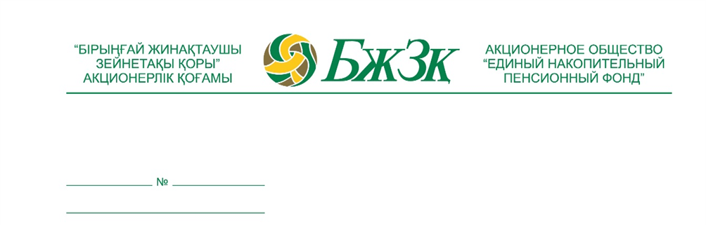

04.02.2026 ж.
шығыс № 28-09-20/341

ЖШС "АБДИ ЕКОН"
БСН 090940000967

Осы арқылы «Бірыңғай жинақтаушы зейнетақы қоры» Акционерлік Қоғамы Қарағанды облыстық филиалы (бұдан әрі – Тапсырыс беруші) Қарағанды облыстық филиалының директоры м.а. 03.02.2026 жылғы №9 бұйрығы негізінде, Қағиданың 158-тармағының 10) тармақшасын басшылыққа ала отырып, Сізді шартты тікелей жасау тәсілімен 2026 жылға «БЖЗҚ» АҚ Қарағанды ОФ үшін стакандарды электронды сатып алуға қатысуға шақырады.
Сатып алуды ұйымдастырушы – Тапсырыс беруші филиалының Әкімшілік бөлімі анықталды, Қарағанды қаласы, Бұқар Жырау 82 даңғылығы, тел.: +7 7212 55 93 77 (72171 ішкі нөмірі) мекенжайы бойынша орналасқан.
Техникалық ерекшелікке сәйкес шартты тікелей жасау тәсілімен 2026 жылға «БЖЗҚ» АҚ Қарағанды ОФ үшін стакандар (бұдан әрі - Тауар) сатып алудың мәні болып табылады.
Тауарды жеткізу мерзімі және орны: Шарт талаптарына сәйкес.
2026 жылға сатып алу жоспарына сәйкес Тауарды электрондық сатып алуға бөлінген сома ҚҚС есебінсіз 62 000,00 (алпыс екі мың теңге) 00 тиынды құрайды.
Бұл ретте, Сіз мәлімдеген сома Тапсырыс беруші жүргізген нарықты талдау шеңберінде ұсынылған баға ұсынысыңызда белгіленген сомадан, атап айтқанда – ҚҚС есептемегенде – 55 172,41 (елу бес мың жүз жетпіс екі мың) теңге 41 тиыннан аспауға тиіс екенін хабарлаймыз.
Қағиданың 161-тармағын басшылыққа ала отырып, Тауарды электрондық сатып алу рәсімін ресімдеу үшін Сізден электрондық сатып алуға қатысуға шақырту алған күннен бастап 5 (бес) жұмыс күннен кеш емес мерзімде сатып алу порталы арқылы төменде санамаланған құжаттарды жолдауды сұраймыз:
1) сатып алу порталы арқылы келісім;
2) сатып алу порталының нысаны бойынша баға ұсынысы;
3) Тауарға қатысты техникалық ерекшелік, оның ішінде техникалық ерекшелікте көрсетілген құжаттар;
4) әлеуетті өнім берушінің жарғысына сәйкес сенімхатсыз қол қоюға құқығы бар әлеуетті өнім берушінің бірінші басшысын қоспағанда, сатып алуға қатысуға жазбаша келісімге қол қойған тұлғаға сенімхат жеткізуші;
5) Қазақстан Республикасының Рұқсаттар және хабарламалар туралы заңнамасына сәйкес қызметтерді көрсету (жұмыстарды орындау) шеңберінде қызметті жүзеге асыру үшін оның болуы (мемлекеттік органдардың ақпараттық жүйелерінде мәліметтер болмаған жағдайда) талап етілсе, Қазақстан Республикасының Рұқсаттар және хабарламалар туралы заңнамасына сәйкес алынған (жіберілген) рұқсаттардың (хабарламалардың) электрондық көшірмелері.
Барлық қызықтыратын сұрақтар бойынша Сіз Тапсырыс берушінің Қарағанды облыстық филиалының Әкімшілік бөліміне мына телефон арқылы жүгіне аласыз: +7 7212 55 93 77 (ішкі нөмір 72171).

Қосымшалары:
- шарт жобасы –18 парақ;
- техникалық ерекшеліктер –3 парақ.

«БЗЖҚ» АҚ Қарағанды
облыстық филиалының директоры м.а. М.Ш. Сапарова

Орындаушы: Ж.О.Оңалыс
тел.+7(7212)559377 (вн.72171)
z.ongalys@enpf.kz

Қазақстан Республикасының Ұлттық Банкі Басқармасының 27.08.2018 жылғы №192 қаулысымен бекітілген Қазақстан Республикасы Ұлттық Банкінің, оның ведомстволарының, оның құрылымына кіретін ұйымдардың және дауыс беретін акцияларының (жарғылық капиталға қатысу үлестерінің) елу және одан да көп пайызы Қазақстан Республикасының Ұлттық Банкіне тиесілі немесе оның сенімгерлік басқаруындағы заңды тұлғалардың және олармен үлестес заңды тұлғалардың тауарларды, жұмыстарды және көрсетілетін қызметтерді иеленуі қағидасы - Қағиданың 158-тармағының 10) тармақшасы - құны бойынша жылдық көлемі 5 000 000 (бес миллион) теңгеден аспайтын (қоса алғанда) тауарларды, жұмыстарды, көрсетілетін қызметтерді

